WLAN無線區域網路(802.11)

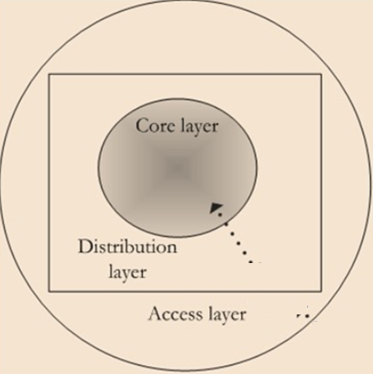
網路的三層架構觀點
●核心層(Core Layer)：主要運算設備所在之處(例：資料庫的伺服器)。
●分佈層(Distribution Layer)：企圖網路的連接架構。
●存取層(Access Layer)：組織成員連上組織網路的通道。

(註：WLAN可運用在分佈層與存取層。)

WLAN
●WLAN(Wireless Local Area Networks)：
無線區域網路，使用無線電波或電場與磁場作為資料傳送的媒介，傳送距離一般只有幾十米，無線區
域網路最通用的標準是IEEE定義的802.11。

企業網路
●存取點AP(Access Point)：是無線終端器接觸的第1線設備，是企業網路的進入點，功能是將無線器
具連上有線網路。
●分佈層：若企業網路可能分佈很廣時(數棟建築物)，彼此間的網路就是屬於分佈層，由WISP(無線區域網
路服務營運商)提供連線服務。
●核心層：企業運算設備的所在之處，網路流量是最大的，因此不適合使用WLAN。
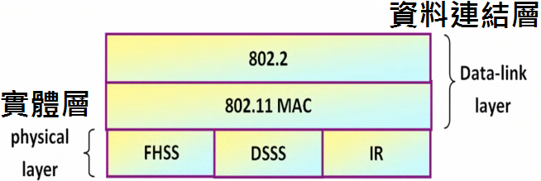

IEEE 802.11
●主要技術：使用紅外線技術，
跳頻(FH, Frequency Hopping)與直接序列(DS, Direct Sequence)是主要技術。
●資料訊框格式(frame format)：
→FHSS：跳頻技術，短時間內在不同頻率上傳資料。
→DSSS：將資料編碼傳送以降低資料錯誤率，且達到可用低功率傳輸遠距離。
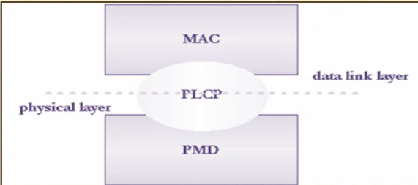
●PLCP與PMD協定：
→PLCP：介於資料連結層與實體層之間的介面，
可將資料訊框(frame)對應到傳輸介質的格式上。
→PMD：在實體層，負責傳送的功能。
(MAC Layer：802.11的媒體存取控制層。)
●802.11網路基本成員：
→AP：包含發送器(transmitter)、接收器(receiver)、連接有線網路的介面。
AP像基地台角色，要加入無線網路的電腦節點(station)須裝有相容802.11規格的無線網卡。
802.11網路上的封包(frame)須轉換格式才能傳送到其他網路，AP有轉換格式的功能。
→行動台(Mobile Station)：指具有運算功能且能使用無線網路的通訊設備(例：筆電、PDA)。
補充：分佈系統(distribution system)：數個AP連接形成較大的涵蓋區，並追蹤行動台的移動狀況。
即AP之間轉送封包的骨幹網路(例：乙太網路)。

●存取點與節點：
→延伸服務集合(ESS, Extended Service Set)：所有AP與所有節點的統稱。
→節點間直接溝通：802.11可達成 (不需先與AP/網路連線)，
節點間溝通形成的網路稱為對等網路(peer-to-peer network)。

●基本服務集合BSS(Basic Service Set)：
由一群互相溝通的行動台組成，其通訊範圍是一塊模糊的區域(稱為基本服務區域Basic Service
Area)，決定於無線介質的傳送特性。BSS可涵蓋一般家庭或辦公區域，但無法提供大區域的通訊。
BSS分兩類：獨立網路、基礎網路。
→獨立網路(IBSS, independent BSS)：
也稱為隨意網路，通常IBSS是為了特殊用途暫時建立，所有行動台可以互動連絡。

(補充：最小的802.11網路是2個行動台的IBSS。)
→基礎網路(infrastructure network)：與IBSS最大差異是有使用AP，由AP負責所有通訊。
§行動台之間的通訊： 行動台A傳送frame → AP → 轉送frame到行動台B
§優點： 1. 行動台之間，只要在AP涵蓋範圍內就沒有距離限制。
2. AP可幫行動台省電(若行動台在省電模式時，AP會暫存frame)。
§關聯作業(association)：
◎是行動台加入802.11網路的方法，行動台必須與AP關聯才能取得網路。
◎行動台要主動啟動關聯程序。
◎AP可依請求內容接受或拒絕關聯。
◎一個行動台只能與一個AP關聯；AP未限制關聯數目(但數目太大會影響網速)。

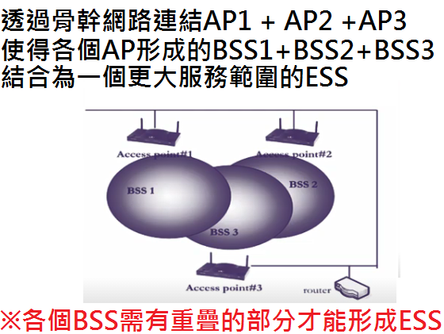
●延伸網路集合ESS(Extended Service Set)：透過802.11骨幹網路讓BSS延伸網路服務範圍。

●分佈系統(Distribution System)：
§負責連接所有AP及追蹤行動台位置，提供WLAN的行動性，也可讓AP之間溝通。
§通訊過程：Frame送交 → 分佈系統 → 送交AP → 送交行動台
(有的AP使用IAPP(inter-access point protocol)與骨幹網路進行溝通。)
§分佈系統的組態(configuration)稱為無線橋接(wireless bridge)，可在連結層連接2個區域網路。

●802.11架構的服務：
→行動台服務：
◎驗證(Authentication)：建立關聯前的身份確認。
◎取消驗證(De-authentication)：終止驗證與關聯。
◎媒體存取控制層的資料傳送(MSDU Delivery)：將資料傳給接收端。
◎保密(Privacy)：提供保護與反竊聽。
→分佈系統服務：
◎關聯(Association)：建立與行動台通訊的AP通道。

(無線設備連上AP後，建立設備間的邏輯連結，讓系統知道設備所在。)

(設備可向多個AP發出驗證，但最終只能與一個AP關聯。)
◎再關聯(Re-association)：改變與行動台通訊的AP通道。
◎取消關聯(Disassociation)：從網路移除無線行動台。
◎整合(Integration)：將Frame送往無線網路之外的IEEE 802LAN。
◎分佈(Distribution)：傳送Frame時，決定BSS網路中目的地的位址。

●行動性支援：用戶在漫遊(roaming)時，從一個AP到另一個AP重新關聯，新AP會從舊AP取得資訊。
整合服務(integration service)可進行無線與有線往路之間資料封包格式的轉換。
→行動性支援隨著移動過程會遇到的轉換：沒有轉換、BSS轉換、ESS轉換。

●802.11名稱：名稱很多，有無線乙太網路(Wireless Ethernet)。
●802.11各標準比較：
標準 | 提出 | 資料速率 | 頻段 | 特色
802.11 | 1997 | 1 Mbps & 2 Mbps | 2.4 GHz | 第一個標準，FH與DS技術
802.11a | 1997 | 54 Mbps | 5 GHz
802.11b | 1999 | 5.5 Mbps & 11 Mbps | 2.4 GHz | 802.11很多設備採用此標準
802.11g | 2003 | 54 Mbps | 2.4 GHz
802.11n | 2009 | 248 Mbps ~ 600 Mbps | 3.7 GHz | 採用MIMO技術
802.11y | 2008 | 54 Mbps | 3.7 GHz | 802.11的增補標準
802.11ac  802.11ad | 2013  2012 | > 1 Gbps | ac < 6 GHz  ad 60 GHz | 支持更大頻寬、更多天線、  更高階調變技術

無線區域網路的應用
●應用種類： →有線網路的延伸：WLAN可當作有線網路的通道，以降低布線的成本。
→建築物之間的連接：若用實體線路連線，工程會非常複雜。
→最後一哩的連線：WISP利用無線通訊提供用戶端連線。

(電信業常使用「最後一哩路」指從ISP的機房交換機到用戶計算機等終端設備之間的連接)
→SOHO(small office home office)族：用簡易的WLAN來連接少數設備。
→行動辦公室、移動性的應用

無線網路元件與設備
●PoE(Power over Ethernet)設備：將直流電透過Cat 5乙太網路線送到網路設備。

(乙太網路線可送電及送資料) (PoE設備無工業標準，因此PoE與AP用同廠商以避免失敗。)
●其他元件：
→射頻放大器(RF amplifiers)：放大射頻訊號振幅(功率是正向→增益(gain))，彌補訊號衰減，單位db。
→射頻衰減器(RF attenuators)：衰減射頻訊號的振幅，當AP輸出功率高於接收天線時使用。
→射頻連接器(RF connectors)：將纜線連上設備或設定連上設備。
→避雷器(Lighting arrestors)：因同軸電纜設備易受閃電影響，避雷器可讓閃電的瞬間電流接地。
→RF轉接頭(RF pigtail adapter cable)：轉換非工業標準的connector後與WLAN設備連接。
→頻率轉換器(Frequency Converter)：轉換頻段，以舒緩壅塞的頻段。
→頻寬控制器(BCU, Bandwidth Control Units)：利用MAC位址分配使用者到預先設定有特定頻寬
的佇列(queue)，可用軟體管理BCU。
→射頻分歧器(RF Splitters)：可將單一訊號分成多個獨立訊號，input = 天線；output = tap。
●基礎設備：
→無線PC卡(Wireless PC cards)：最普遍的WLAN A設備，屬於半雙工設備。
§可選用的配備：天線、過濾功能、可調的輸出功率、多元的有線連接介面。
§AP的管理：大多能透過console、telnet、USB、Web browser進行設定。
→無線橋接器：半雙工的設備，提供layer2連線，橋接器是將兩個獨立的網路連接起來成為單一網路。
§可選用的配備：固定或改拆卸的天線、過濾功能、可調的輸出功率、多元的有線連接介面。
§補充：1. 無線橋接器所連接的網路通常是靜態，因此不需要天線多樣性。
2. 若有天線，通常是指向式或半指向式。
3. 可支援MAC過濾與協定的過濾。
→無線群組橋接器(Wireless Workgroup Bridges)：
是用戶端的設備，可連接多個有線LAN用戶端設備，結合成一個無線LAN。
→無線家閘通道(Wireless Residential Gateways)：
將少許的無線節點連上單一設備，建立layer2與layer3連線，連上網路。

(有廠商將AP與閘通道功能設計在同一設備)
→企業無線閘通道(Enterprise Wireless gateways)：
使用較高階的CPU與高速的乙太網路介面，可連接多個AP，適用於大型WLAN的環境。
支援：802.11、藍芽、SNMP、驗證資料庫、資料加密。
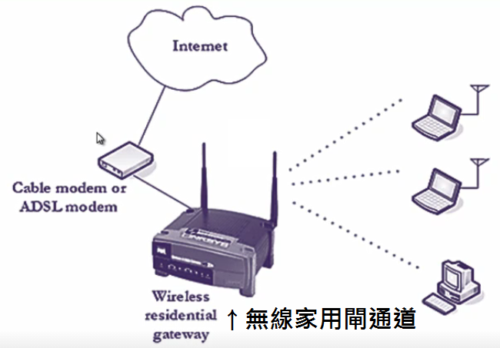
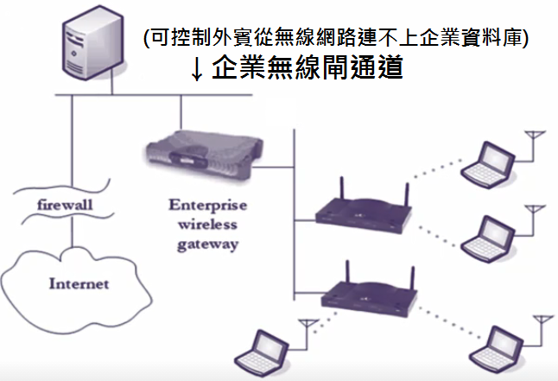
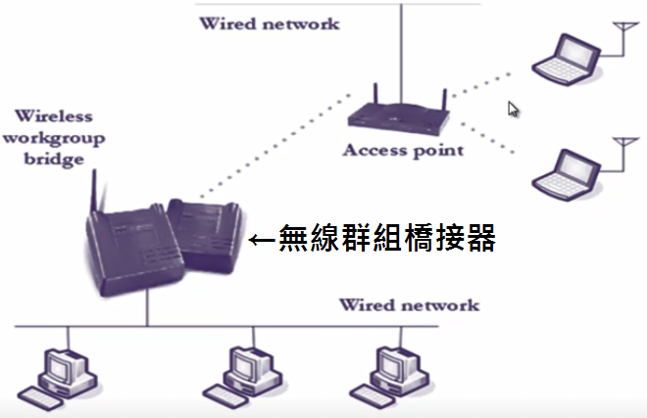

●用戶端設備：
→薄形卡片(PC卡)：筆電/PDA等都是無線用戶端設備，通常需再加裝射頻通訊介面，一般是建置在PC
卡(筆電擴充額外功能的卡)。
應用範圍：筆電、AP、無線橋接器、列印伺服器。
→無線網路轉接器：傳統設備要連上WLAN時，就需要轉接器。

(例：乙太轉接器讓設備與無線介面之間以category5雙絞線連接。)
→USB介面：可隨插即用，透過USB轉接器使用PC卡。(建議都同廠牌較無問題)
→傳統PCI與ISA擴充卡：早期電腦常面的介面，可插入PC卡。

Wi-Fi
●Wi-Fi由來：由WECA(Wireless Ethernet Compatibility Alliance)組織推行Wi-Fi(Wireless
Fidelity)認證計劃，要求802.11設備商必須通過此認證以保持802.11的相容互通性。
●認證標誌：通過Wi-Fi認證可使用Wi-Fi標誌；若設備符合802.11a標準，可使用Wi-Fi5標誌。

(因802.11a使用5GHz頻段)
●公共Wi-Fi(Public Network)的運作過程：
→用戶先建立SSID(Service Set Identifier)
→將連結層的辨識方式設為開放式辨識
→Wi-Fi熱點業者提供存取機制(access control mechanism)
●Wi-Fi的優點：使企業與使用者M化。因WLAN速率已趕上LAN，且WLAN擴充與安裝成本較低。
●Wi-Fi的安全問題：Wi-Fi可能會被竊聽，即使啟動WEP加密機制，也可能金鑰被破解，或有流氓AP。
→解決安全問題：
1. 加強WEP功能：使用者與網路進行相互驗證、使用頻繁交換金鑰TKIP機制。
2. 使用虛擬私有網路(VPN, Virtual Private Network)。
●Wi-Fi的移動性支援：類似蜂巢網路的漫遊機制。
→大規模漫遊：集合多家業者服務後提供給客戶(稱為聚集aggregator)。
→技術：Mobile IP(因移動切換網路系統時可保持同IP)、VPN。
●Wi-Fi的管理：因受到網路實體層的變動與不確定性，加上訊號強度與干擾問題，會有管理上的麻煩。
→訊號強度問題：網管需判斷是用戶移動造成的訊號變動，或是系統異常造成的。
→干擾：蜂巢系統是用法定頻段但Wi-Fi不是，因此需處理多種來源的干擾。
●Wi-Fi的商業困境：總經銷商要讓Wi-Fi達到經濟規模，經營權的取得與擴張有較複雜的非技術性問題。

WISP
●無線網際網路服務提供者WISP(Wireless Internet Service Provider)：
讓大眾利用Wi-Fi技術來使用網際網路，涵蓋各種營利與非營利的商業模型。
●無線網路的應用層次：
→場地層(Venue Layer)：通常讓使用者透過Aps，在某個場所內漫遊時也能維持熱點的運作。
→熱點業者層(HotSpot Operator Layer)：即Wi-Fi承租業者，擁有多個區域的熱點。
→凝聚商層次(Aggregator Layer)：結合多個Wi-Fi承租業者。
→商業層次(Brand Layer)：通常原先已擁有廣大客群，再與凝聚商合作，讓現有客戶能享用Wi-Fi。

隨意網路
●隨意網路(ad hoc network)：由一群行動節點隨機形成的網路，不仰賴現有網路基礎結構。
(無線隨意網路 = Mobile ad hoc network)
→連線特性：因行動節點可任意移動且成員會變，隨意網路可完全獨立或連網際網路。
→藍芽(Bluetooth)是無線隨意網路的一種。
→跳徑：單跳(single-hop) = 用戶若要進行相互通信必須先訪問一個固定AP。
多跳(multi-hop) = 通訊中透過其他節點轉發數據直到連結目的節點。
→隨意網路有多跳徑(multi-hop)特性。 (802.11或藍芽是單跳徑)
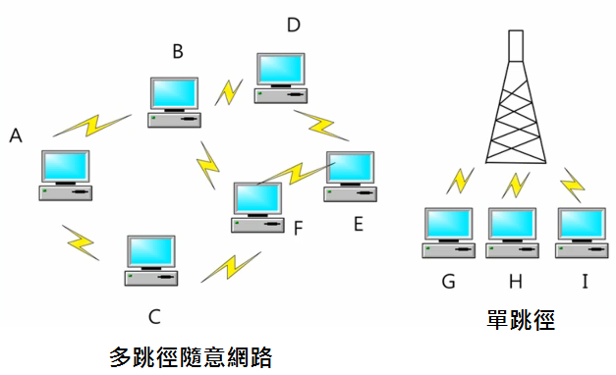

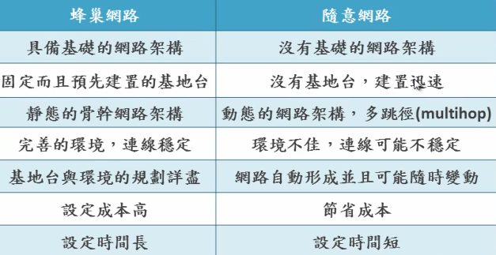
●隨意網路與蜂巢網路比較：

無線個人區域網路(802.15)

無線個人區域網路(WPAN，Wireless Personal Area Network)
●定義：利用短距離低功率之無線傳輸技術連接設備(例：印表機、手機)。
●WPAN技術：
→藍芽：IEEE 802.15.1
→ZigBee：IEEE 802.15.4
→超寬頻(UWB，Ultra Wide Band)：IEEE 802.15.3a
→可見光通訊(VLC，Visible Light Communication)：IEEE 802.15.7
●WPAN組織架構：
→TG1：負責建構藍芽存取標準。
→TG2：研究各裝置在免執照頻帶使用時是否共享頻寬而不互相干擾。
→TG3：負責20Mbps以上高傳輸速率的存取標準。(最高可達55Mbps)
→TG3a：附屬在TG3，負責10m內傳送110Mpbs~480Mbps的存取標準。 (= USB2.0速率)
→TG4：負責建構低速率與低功耗的WPAN。
→TG5：負責建構WOAN網狀網路標準(WPAN mesh networks)。
→TG6：負責建構個體區網標準(Body Area Network)。
→TG7：負責推動「照明第一、通訊第二」的標準，建構利用可見光WPAN標準，目標將可見光通訊提
升至與RF與紅外線相同的狀態。
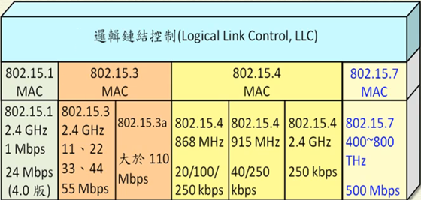
●802.15協定架構：

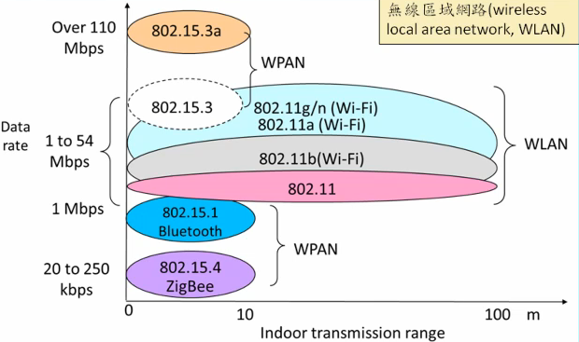
●WPAN與WLAN速率與通訊範圍比較：

藍芽IEEE 802.15.1
●組織：由藍芽協會(Bluetooth Special Interest Group)制定無線資料和語音通信的開放性標準。
●規格：1. 使用免執照2.4GHz ISM(工業科學醫學)頻段，分成79或23個實體頻道，每個頻寬1MHz，
有效傳輸速率432kbps~1Mbps、有效傳輸距離10~100m。
2 .跳頻技術(FH, Frequency Hopping)：傳送資料時會不斷跳頻，跳頻序列由主裝置決定。
跳頻目的：可避免干擾、或同裝置在不同微網中利用分碼多工技術(FH-CDMA)跳接。
3. 保密傳輸功能。
●其他規格：因應不同需求(速率或省電)產生不同藍芽規格，有 2.1+ EDR、3.0+HS、4.0。
§規格特色：
版本 | 2.0+EDR | 2.1+EDR | 3.0+HS | 4.0
發佈時間 | 2004/11 | 2007/7 | 2009/4 | 2010/6
速率 | 1~3 Mbps | 1~3 Mbps | 24 Mbps | Normark：3 Mbps  HS：24 Mbps
特色 | 增強資料傳輸率 | 簡易安全配對  低耗電監聽模式  加密技術  延伸查詢回應  監測超時  服務品質 | AMP技術  (通用替代MAC)  增強電源控制  單點無線傳輸  通用測試規範 | 低功耗低成本  可用頻率=40個  可彈性選：接收、傳收  可彈性選：與原藍芽互通  可彈性選：使用高傳輸
用途 | 小檔傳輸(主流) | 小檔傳輸(主流) | 大檔或高速傳輸 | 醫療、健康管理、娛樂
●藍芽優點：
→資料傳輸同步化容易且快速。
→相容性佳，不需考慮廠牌差異問題。
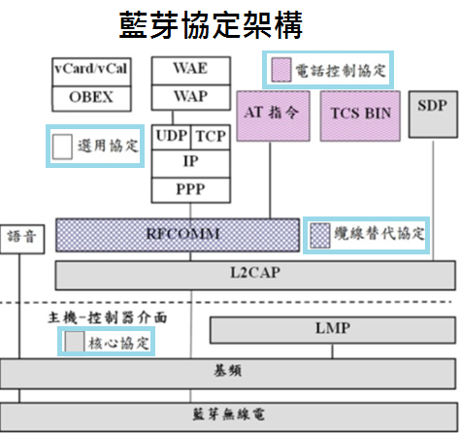
→藍芽設備可隨機移動，不需擔心安裝問題。
→使用2.4GHz頻段，通信模組容易製造且通用性高。
→藍芽傳輸不受限於地形、方向性限制。
→藍芽有跨領域跨裝置的優勢。
●藍芽的應用：
→資料和語音存取點(data and voice access points)
→替代纜線(cable replacement)
→隨意網路

●藍芽階層式協定的架構：
→核心協定(core protocol)：形成一個五層相疊的元素：
1. 無現電層(radio)：即實體層，定義頻率、跳頻方式、調變方法、傳輸功率。
2. 基頻層(baseband)：定義同網內的連線建立(定址、封包格式、時序、功率控制)。
3. 連結管理者協定(LMP, Link Manager Protocol)：負責藍芽裝置連結的建立。

(加密/安全認證、協調基頻層封包大小)
4. 邏輯連結控制與適應協定(L2CAP, Logical Link Control and Adaptation Protocol)：
調適上層協定到基頻帶層，提供無連結及連結導向的服務。
5. 服務發現協定(SDP, Service Discovery Protocol)：探詢裝置訊息與服務，使多個裝置連線。
→纜線替代協定(cable replacement protocol)：
射頻通訊RFCOMM(Radio Frequency Communication)是纜線替代協定，提供一個虛擬串接埠，
讓纜線技術的替代更透明 。
→電話控制協定(telephony control protocol)：以二進制位元導向協定，定義藍芽裝置間語音和資料
的建立及電話控制規格裝置群組的行動管理程序。
→選用協定(adopted protocol)：藍芽的策略是使用現成標準，因此能提供其他無線技術相同的\機制。
●藍芽應用模型：
→檔案傳送：支援各式檔案格式及多媒體串流資料，也支援遠端裝置瀏覽檔案的功能。
→網路橋接：支援PC以無線連接到手機或無線數據機，提供撥接網路和傳真功能。
→區網存取：讓微網的裝置可存取區網。
→同步管理：支援裝置對裝置的個人資訊同步更新。
→三合一電話：支援無線電話、對講機、蜂巢式電話。
→頭戴裝置：例：藍芽耳機，作為遠端裝置的音訊輸入輸出介面。
●藍芽連結架構：微網是藍芽設備互連的最小單位網路。
→微網(Piconet)：是一個無線隨意的通訊系統，容許數個獨立的網路裝置，彼此能互相溝通，
一個微網最多可由256台裝置組成，裝置可切換不同角色。
§微網形成：由主機(master)決定頻道與相位(何時傳輸)，其他從屬裝置(slave)須調整到同頻道與相位
才能通訊，主機可決定是否允許通訊。
§微網特性：1. 主機：最先提出連線要求者。
2. 主機最多可與7個active的從屬裝置通訊，從屬設備間不互傳資料。
3. 主機最多可容許256個park狀態(不活動)的從屬設備。
4. 主機與活動中的從屬設備共享1Mbps傳輸速率。
→散網(scatternet)：每一個微網內的裝置也可是另一個微網的裝置，且都可在網中當主機或從屬。

●藍芽無線電規格：藍芽使用分時雙工進行通訊(TDD, Time Division duplex)，也使用高斯頻率鍵遺之
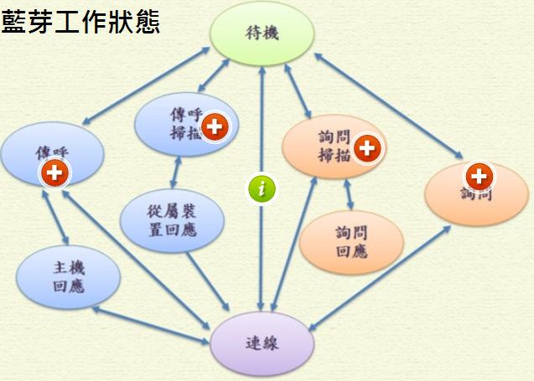
數位調變技術，根據距離自動調整發射功率。
輸出功率 | 傳輸距離
1mW (0 dBm) | 10m
2.4mW (+4 dBm)
100mW (+20 dBm) | 100m

●藍芽設備的工作狀態：待機、中間過程、連線。
→詢問：潛在的主機傳輸一個詢問存取碼(IAC, Inquiry access code)，是所有藍芽裝置共通的IAC。
→詢問掃瞄：待機設備在一定週期會進入的狀態，在喚醒載波上搜尋IAC訊息。
→傳呼掃瞄：裝置對一IAC回應後就會進入的狀態，等待主機傳呼後可建立連線。
→傳呼：主機用裝置的位址傳呼跳頻序列，從屬設備用相同跳頻序列回應後，進入連線狀態。

ZigBee IEEE 802.15.4
●定義：建構於IEEE 802.15.4 PHY/MAC標準的短距離低功率的無線通訊技術(100m內250kbps)，
適合用來傳送文字與圖片，採用128bit的AES加密，安全性佳。
●組織：IEEE 802.15.4小組制定硬體標準 (實體層PHY、媒體層MAC)；
ZigBee Alliance聯盟制定軟體標準與市場應用需求。
●ZigBee技術特色：
→頻段：2.45 GHz ISM頻段有16個通道，速率=250kbps；
915 MHz頻段有10個通道，速率=40kbps或250kbps；
868 MHz頻段有1個通道，速率=20kbps或100kbps或250kbps；
→低功耗：因速率低及短執行週期且有睡眠模式。
→網路連接：星狀、點對點、叢集樹狀。
→支援：§定址：支持16bit與64bit。
§防碰撞：使用類似IEEE 802.11 CSMA/CA。
§低延遲設備。
§連線品質指示功能(LQI, Link Quality Indication)。

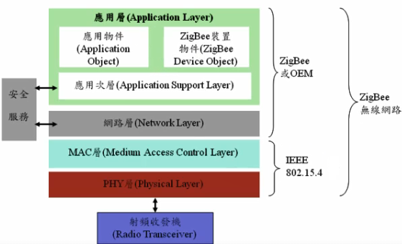
●ZigBee無線網路堆疊：

●ZigBee實體層(PHY)
→功能：無線電收發器、選擇通道、能量偵測、封包收送。
→封包結構：有四種，稱為實體層協定資料單元(PPDU, PHY Protocol Data Unit)。
§四種：信標訊框、資料訊框、回覆訊框、媒體存取控制層指令訊框。
●ZigBee媒體存取控制層(MAC)：
→ZigBee裝置分類：
§全功能(FFD, Full Function Device)：可支援任何網路架構，可擔任網路協調器與其他裝置通信。
§精簡功能(RFD, Reduced Function Device)：只存在星狀網路中，只能與網路協調器通訊。
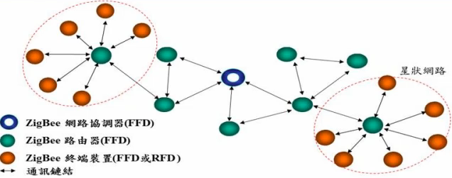
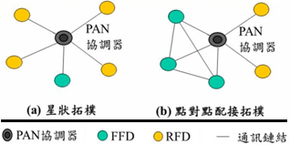

→ZigBee網路模式：網路掃瞄 → 建構或加入PAN → 偵測裝置 → 偵測服務 → 連結
§星狀網路：支援一個ZigBee網路協調器與1~65536個ZigBee終端裝置。
§網狀網路：路由的路徑內可傳遞任意裝置的訊息。
→ZigBee網路裝置介紹：
§網路協調器：必須是全功能裝置，提供連結與定址服務，具IO，能儲存資料到可傳送為止，需主電源。
§路由器：必須是全功能裝置，掃描現存網路並選擇加入，具IO，轉送資料，可能需主電源。
§終端裝置：可以是全或精簡功能，掃描現存網路並選擇加入，只能與單一裝置通訊，通常使用電池。
→ZigBee MAC層負責之服務：
§產生信標(beacon)與管理
§實體層存取服務
§保障時槽管理(GTS, Guaranteed Time Slots)
§訊框：驗證、傳輸、回覆
§加盟(association)與終止加盟(disassociation)
●ZigBee網路層：
→功能：加入及離開網路的機制、訊框安全機制、傳輸訊框、傳遞路徑與維護。
→ZigBee 網路層負責之服務：支援星狀、樹狀、網狀網路；資訊傳輸；網路管理。
●ZigBee應用層：包含應用次層、裝置元件、製造商定義之應用物件。
→應用次層(APS, Application Support)：提供網路層與應用層間的介面，維持物件間的連結與傳訊。
→裝置元件(ZDO, ZigBee Device Objects)：初始化APS層+網路層+安全服務、建構上層應用所需
資訊、發出或回應連結要求、在裝置間建立安全關係。
●ZigBee應用與發展：
→推動ZigBee發展的因素：簡單、電池壽命長、可靠、低價、網路連結能力強、聯盟廠商提供相容認證。
→應用標的：工商業監測與控制系統、家庭或大樓自動化與監控、醫療監測系統、消費性電子產品、
PC週邊、居家監控、無線感測網路。
→無線感測網路(WSN, Wireless Sensor Networks)：由一到數個無線資料收集器及眾多感測器構成
的網路系統，元件間以無線通訊溝通。
§特色：低成本、低耗電、體積小、容易建置、有感應環境裝置、可程式化、可動態組成。

超寬頻(UWB, Ultra Wideband) 802.15.3a
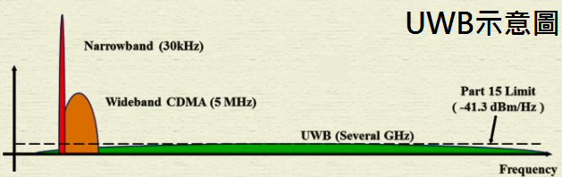
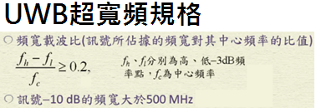
●定義：一種有極高頻寬載波比的無線通訊系統。理想UWB：低功率、低價、高速、低干擾、可精準定位。

●歷史：
→最早出現在1960年代，UWB技術應用於雷達系統與軍方通訊。
→1970年代將UWB技術應用於雷達系統。
→1980年代後期開始稱UWB為「無載波」無線電 或 脈衝無線電。
→美國FCC於2002發佈UWB數據傳輸的明確規範(3.1GHz~10.6GHz的7500MHz頻譜)。
→近年UWB著重於消費性電子通訊產品。
→業界成立各種組織：OFDM聯盟、UWB論壇、IEEE 802.15.3a小組，有兩大規格：
§飛思卡爾：直接序列超寬頻(DS-UWB, direct sequence UWB)。
§WiMedia聯盟(英特爾+Staccato等電子公司組成)：多頻帶OFDM(Muiti-band UWB)。
→IEEE 802.15.3a解散：無法協調持續3年的兩大規格爭論，小組自我解散。
→英特爾放棄UWB標準：在2008金融危機後放棄。
→目前無共同標準。
●UWB特色：
→高速傳輸：10m內的110Mbps~ 2m內的480Mbps。
→低功耗：耗電量接近藍芽(約100mW)。
→低成本：UWB射頻收發器架構簡單，不需功率放大器，可使用COMS製程(UWB晶片成本低)。
→高安全性：DS-UWB脈衝非常短(不超過1/10億秒)，難以被偵測，且收發器之間已事先確認辨識方式。
→低干擾：使用頻帶寬且發射功率受規範，可與WLAN與藍芽等其他系統共用頻帶。
→精準定位：DS-UWB系統有良好的時間解析能力，使其發展出精確測距與定位功能。

●UWB系統的實體層技術：
→多頻帶OFDM(Muiti-band OFDM UWB)超寬頻：
§頻率範圍：3.1~10.6GHz，將7500MHz的頻寬均分文14個子頻帶(每個頻寬=528MHz)，每3個
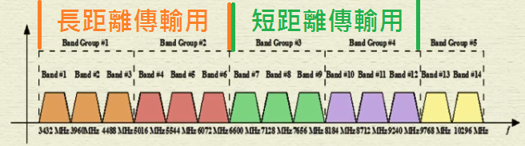
子頻帶為一群組。

§支援的速率(Mbps)：53.3、106.7、160、200、320、400、480。
§脈波：使用多頻帶正交分頻多工架構傳輸資料，每個子頻帶用100個資料載波與10個保護載波傳送，
使用12個前導載波(pilot carrier)作為同調偵測。
§資料傳輸技術：提高資料傳輸正確率：頻域擴展(frequency-domain spreading)、
時域擴展(time-domain spreading)、
直接錯誤更正(FEC, Forward Error Correction)。
→直接序列超寬頻(DS-UWB, Direct Sequence UWB)：

§技術：使用多重存取技術(與CDMA系統相同)，並採用很高的系片速率(chip rate) (透過很窄的脈波

時間寬度得到很寬的頻寬)，來獲得超寬的頻寬。
§頻率範圍：低頻帶=3.1~4.8GHz；高頻帶=6.2~9.7Hz。
§支援的速率(Mbps)：28~1320(透過不同調變方法FEC錯誤更正碼、展頻增益等方法來實現)。
§脈波：DS-UWB使用直接序列展頻(BPSK, Binary Phase Shift Keying) 或
4BOK調變之UWB脈波(Quaternary Bi-Orthogonal Shift Keying)，
基頻脈波波形是一個有30%多餘頻寬的RRC(Root-Raised-Cosine)脈波波形。
§資料傳輸技術：傳輸速度透過可變長度的展頻碼序列(1~24chip)控制，規格書中有定義不同頻帶的傳
輸速率(低頻帶>1.2GHz；高頻帶>2.6GHz；載波中心頻率 = chip x3)。
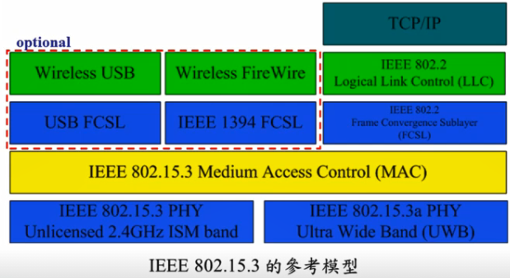
●IEEE 802.15.3的參考模型：

→MAC層：
§公共信令模式(CSM, Common Signaling Mode)：
透過公共實體層(PHY)的標準來實現多UWB架構共存，允許符合該標準的UWB設備在共享頻譜內可
互相通訊協調。
§時隙分配：MAC層共享一個無線電通道，利用分時多工存取，分配同一PAN內多個無線設備的時隙。
§微網(Piconet)：是一個無線隨意的通訊系統，容許數個獨立的網路裝置，彼此能互相溝通，
一個微網最多可由256台裝置組成，裝置可切換不同角色。
§微網公共信令模式：在500MHz的頻寬內以公共碼速率賣發送脈衝訊號，設備中需有一個協調者(PNC)
讓MB-OFDM與DS-UWB設備間能傳輸資料。
§PNC角色：具PNC功能的設備可擔任PNC，PNC負責處理時間同步、認證、管理服務品質、管理省
電模式，讓裝置可建立點對點直接通訊。
●UWB技術：
→脈衝調變技術：用於定位與追蹤，資料速率較低、功耗低、傳輸距離短。
→MB-OFDM UWB：用於WPAN(家庭內各種數位娛樂設備連結)，
傳輸距離約10m內，速率110Mbps~480Mbps。
●可整合UWB技術的現有規格：
→藍芽：2006年納入MB-OFDM UWB，但在2009年擱置。
→USB：Intel所開發的USB規格很成功，Intel為了讓USB無線化而主導UWB技術。

可見光通訊(UWB, Ultra Wideband) IEEE 802.15.7
●定義：利用螢光燈或發光二極體(LED)等物體發出的明暗閃爍信號來達成訊息傳輸的通信技術。
可見光波長375 nm~ 780 nm，使用普通日光燈的傳輸速率=10 kbit/s；LED燈=500 Mbit/s。
傳輸距離則可以到達1-2公里。它最大的特色是可以結合固態照明技術。

●調變技術： OOK起觀調變方法 可變脈衝位置調變方法 色彩調變方法(波長與RGB調變)
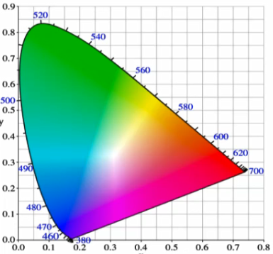
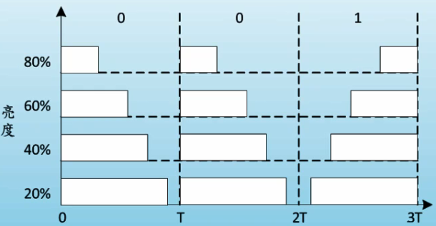
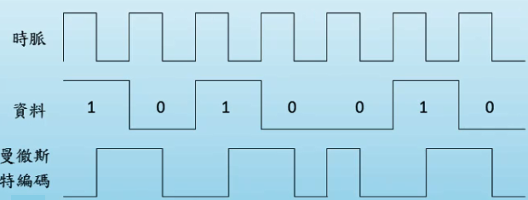

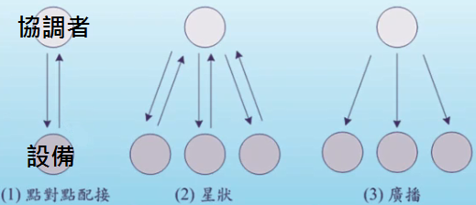
●IEEE 802.15.7 MAC層：
→支援的網路架構：點對點、星狀、廣播。
→使用模式：點對點配接、星狀、廣播、照明。
●可見光通訊的應用發展：
→微波爐(可見光不會干擾相鄰的無線通訊)、醫院和飛機上(可見光可取代射頻無線通訊不會干擾)、
機器人應用中、電子看板應用。

行動與無線通訊的應用

定位技術的種類
●定點式的個人化服務：有多種行動定位技術來支援各種行動定位服務的應用。
→網路端定位(network-based positioning)：
§原理：透過3~n個基地台各字收到手機訊號的時間，來計算手機的位置。
§技術：接收間隔(TDOA, Time Difference of Arrival)、
加強型接收間隔(E-OTD, Enhanced Observed Time Difference)
→用戶端定位(terminalbasedpositioning)。
§原理：以GPS(Global Positioning System)衛星定位為主，透過3 顆以上的衛星來定位，根據每
顆衛星的位置與其至接收器(receiver)之間的距離，算出接收器在地球上的三維座標值。
§GPS 定位：必須在LOS(Line of Sight) 才能接收衛星訊號，精準度5~40m，
輔助性GPS(A-GPS, assisted GPS)的定位方式，可減少GPS無法定位問題，
也可降低TFF(Time to First Fix)接收器接收衛星位置的時間延遲。
→混合型的定位。
✓
●三角定位法：由已知的兩點距離及端點角度，來推算目標點的位置。
●各種定位技術
→發源區(COO, Cell of Origin)：根據發話器聯絡基地台的位置來決定所在的區域，因基地台涵蓋區域
大，定位不精確(但若是區域內基地台較多定位會稍微準確)。
→接收角(AOA, Angle of Arrival)：基地台收到發話器訊號時的角度，由於不同基地台得到的接收角資
訊都會送給AOA 設備，利用三角定位法就可算出發話器具位置。
→接收間隔(TDOA)：用三角定位法，透過發話器訊號送達接收基地台的時間，及同樣的訊號到其他兩座
基地台的時間，可計算出發話器到各基地台的距離，其交點就是發話器的位置。
→加強型接收間隔(E-OTD)：同TDOA，但由基地台主動發訊號給用戶，通訊機具有計算定位的能力。
→上傳抵達時間差(UL-TOA, Uplink Time of Arrival)：透過3 個基地台收到某用戶傳來的的訊號所
花的時間來計算位置。

(UL-TOA要求基地台必須同步，是一種網路端定位技術，在都市的準確度=50m，在鄉村=150m。)
→細胞全域辨識(CGI, Cell Global Identity)：
利用網路找到用戶所在的cell，再運用定時提前TA(timing advance)，可得基地台與用戶端的距離，
CGI-TA 的定位準確度=100m~200m。

→位置模式比對(Location Pattern Matching)：
通訊器發送的訊號在到達基地台前可能呈現多路徑的散佈，根據各位置在發送訊號時的多路徑特徵，建
立資料庫，透過比對特徵來定位。
→加強式的前向連結三角定位法(E-FLT, Enhanced Forward Link Triangulation)：
配合CDMA 的使用，以行動台收到的前向連結訊號，運用TA來定位。
●定位技術的互補與軟體的支援
→定位技術的互補：三角定位法是很重要的基礎，行動通訊系統可能會採用多種定位技術，藉以互補，得
到更準確的結果，例：在室外採用A-GPS，回到室內則使用CGI-TA。
→軟體的支援：用戶端的API，讓用戶端設備的應用能存取定位軟硬體系統的資訊。
✓ 網路端的API，讓伺服程式或其他程式存取有關於用戶的位置資訊。
●行動定位系統的類型：
→微細胞識別碼(Cell-ID)定位技術：以行動用戶設備所在的微細胞識別碼為定位依據。
→強化細胞識別碼(Enhanced Cell ID)技術：
安捷倫(Agilent)公司所發展改良式的定位技術，可直接擷取GSM 網路上和訊號相關的資料，分析訊
號的特定參數以後，計算出使用者所在的區域，現有的手機就能應用，對網路本身不需進行大規模的設
備與資本投注，作業時對GSM 網路的效能不會產生影響。
●各種行動定位技術的優劣：
✓→E-OTD：要求基地台加裝陣列天線或是LMU，用來收集與分析一些數據資料，網路業者需要付出龐大
的設備支出，且用戶現有的手機也需更新才能使用此種定位。
✓→GPS：可使業者減少在網路端的設備擴增，但用戶必須有GPS 通訊功能的手機。
✓ GPS 手機在第一次定位時有數十秒的時間延遲，氣候、地形、室內，等會影響定位。
●定位技術的應用
→定位服務(location-based services)：在行銷上，廣告訊息可以即時地送給用戶。
→派遣追蹤(fleet tracking)：貨運快遞追蹤貨品的運送狀況；車子故障時可馬上找到最近的道路服務。

行動定位的標準化
●LIF(location interoperability forum)：
2000 年時，Ericsson、Motorola 與Nokia 組成，致力於行動定位的標準化。
✓希望在使用者採用不同的通訊技術時(如GSM、cdmaOne 、TDMA)等，仍然能定位。
●定位的層次(levels of positioning)：
✓→基本(basic level)：可為所有的手持器具定位，包括傳統的設備。例如CGI-TA
✓→加強服務(enhanced service level)：為較新的設被提高定位準確並降低成本。如UL-TO、E-OTD。
✓→擴充服務(extended service level)：為較新的設被提高定位準確但成本也高。例如GPS。

7-2 移動的管理
●轉接(handoff)的類型與系統轉接：當轉接成立時，由網路系統啟動轉接的程序。
→MCHO(mobile-controlled handoff)：行動台 → 檢查周圍基地台的訊號
✓→NCHO(network-controlled handoff)：基地台 → 監測行動台的訊號
✓→MAHO(mobile-assisted handoff)：網路系統 → 要求行動台回報基地台訊號(來判斷是否要轉接)
●基地台之間的轉接(inter-BS handoff)：
◎行動台 ：暫停通話 → 送訊要求在新基地台的空頻道上轉接程序
◎MSC ：收到訊號 → 編碼資訊送往指定空頻道 → 設定通話路徑 → 送訊網路系統 → 繼續通話
✓◎網路系統：移除之前MISC 在新舊通道之間建立的連接(bridge)
●頻道分配策略：
✓→預留頻道的策略(reserved channel scheme)
→優先佇列的策略(queueing priority scheme)
→次級頻道的策略(subrating scheme)
●系統之間的轉接(intersystem hand off)： (即trunk是否忙碌中)
◎MSCA：→要求MSCB執行轉接的測量
→檢查行動台是否有多次的轉接或有系統間連接
✓ →對行動台送出轉接的指令
◎行動台：試著與BS2 同步

漫遊管理(roaming management)
●登錄(registration，也稱為location update)：行動台將自己的位置通知網路系統。
●位置追蹤(location tracking)：網路系統試著找出行動台的位置。

以位置為基礎之服務(LBS, Location Based Service) 應用實例
●LBS服務：
→i-mode：是日本移動通信企業提供的服務，只要使用對應機種，就可以收發電子郵件並瀏覽網站。
→通訊無線關懷：讓使用者透過此服務隨時掌握被關懷者的狀況。
→馬路奇緣：中華電信的具備LBS功能的交友服務。

電子商務(e-Commerce)
●定義：也稱為電子商業(e-Business)，指在網路或電方式進行交易與相關服務活動。
●電商模式：根據電商交易對象有以下分類：
→B2C：業者對消費者(Business-to-Consumer)，類似傳統零售，因此也稱為電子化零售。
→B2B：業者對業者，例：合作廠商之間的商務關係。
→C2C：消費者對消費者，例：線上拍賣。
→C2B：消費者對業者，業者須想辦法提攻符合消費者需求的產品，例：合購網。
●行動商務流程：在MET(Mobile Electronic Transactions)標準下，蜂巢電話具有安全編碼金鑰，金
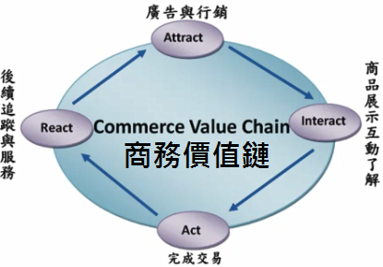
鑰可存在手機或是另一張WIM卡(Wireless Identity Module)。
●商務價值鏈：商務價值鏈的循環很快、通透率佳、回饋改善速度快，
因此收益與效益很高，網路商務是資訊服務營收的主力。
●網路商務：是電子商務的一種，

●電子資料交換(EDI， Electronic Data Interchange)：
常用在加值網路(VAN， Value-Added Network)，所需的通訊費用較高，但通訊品質與安全性有保障。
●商務服務提供商(CSP， Commerce Service Provider)：
提供涉足網路商務者的環境建置與維護的專業技術，CSP主要功能在於提供交易性質的服務，選擇CSP
需考量以下：付款系統、費用、作業模式。

行動商務(Mobile commerce)
●定義：使用者以行動化的終端裝置透過行動通訊網路來進行商業交易活動。
狹義的定義→透過行動化網路所進行的一種具有貨幣價值的交易。
廣義的定義→只要是透過行動化網路來使用的服務與應用，都可以被定義在行動商務的範疇內。
●電子商務與行動商務比較：
差異：1. 行動商務可視為電子商務的延伸，但加上了無線通訊的使用。
2. 行動商務是在無線通訊的環境下進行。
3. 無線通訊具有機動性與即時性。
4. 一般來說，有線通訊的安全性與資料傳輸速率會優於無線通訊。

●行動商務的模式：
→B2E(Business-to-Employee)：業者與員工間用無線通訊的方式進行溝通，預期是增加員工效率與
減低相關成本支出，讓員工在任何地點都能與公司交換訊息。

(例：SMS(Short Message Service)簡訊可用在B2E。)
→B2C(Business-to-Customer)：顧客與商店間的商務關係，例：購物車、拍賣、比價等。
●影響行動商務發展的相關技術：
→協定相關：XML、MPEG-7、IPv6、VolP/FolP、HTTP-NG、Mobile IP、IPsec、WAP。
→定位相關：定位技術、SMS、MMS、網路進展。
→軟體相關：應用系統與軟體開發環境發展。

無店舖業者的概念
●資訊的接收方式
✓→push：消費者不急著獲得資訊，由業者在日後自行送出資訊給消費者。
→pull：消費者要求即時的(real time)資訊服務。
●行動交易的標準(MeT, Mobile Electronic Transactions)：
✓是一種專為手機發展出來的付款協定，SIM卡可當成支援安全性的設施，提供未來驗證身份的金鑰。
行動裝置與網站間遵循WTLS(Wireless Transport Layer Security)安全協定，資料會經過編碼。
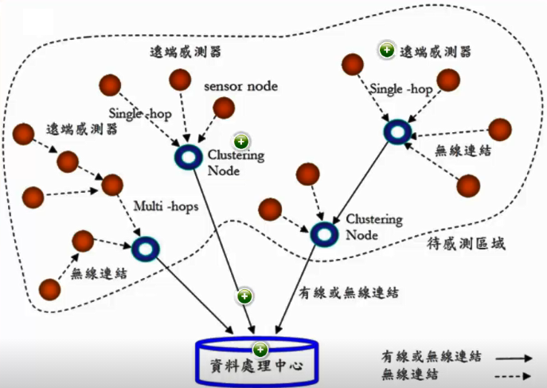

無線感測網路
●典型的感測網路系統架構：包括四個基本元件：
→1. 遠端感測器(sensor)：
✓ 數量眾多且散佈在待感測區域的遠端感測器或稱為
感測節點(sensor node)，可感測週邊的環境變化，
將蒐集的資訊以無線通訊資料傳送至資料收集中心。
→2. 資料收集中心：
✓ 包括一到數個當做叢集節點(clustering node)的資料收集中心，
✓ 將蒐集自遠端感測器的資訊以無線或有線通訊方式送至資料處理中心。
→3. 資料處理中心：接收來自2. 並進行處理、整合與運用。
→4. 網路連結：1連2 用無線網路；2連2 或 2連3用有線或無線。

無線感測網路(WSN, Wireless Sensor Network)的設計考量
●無線感測網路與無線隨意架構網路差異：兩者類似，都是無固定基礎架搆型的網路，但有以下差異：
1.網路中的節點數遠大於adhoc。
2.感測網路中的節點佈署密度高。
3.感測網路中的節點容易發生故障。
4.感測節點的網路型態(topology)時常變動。
5.感測節點主要使用廣播(broadcast)通訊，而ad hoc使用點對點(point to point)通訊。
6.感測節點所能配置之電源、記憶體以及計算能力受到限制。
7.感測節點數量龐大且可能進行相同的偵測或工作，因此可能沒全區識別(global identification)。
●感測網路的設計考量：
1.容錯(fault tolerance)：可能因功率不足而受到阻擋或是失敗，也可能受環境的干擾。
2.製造成本。
3.延展性(scalability)：需考量無論節點數目多少，都要能正常地作業。
4.硬體限制：
典型的感測節點的組成架構：感測裝置、處理裝置、收發器(transceiver)、Power unit。
位置找尋系統(location finding system)讓感測節點得以獲取精確的位置資訊，
移動裝置(mobilizer)讓感測節點具有移動的能力。
5.環境因素：感測節點通常都不必人為照顧，會放在海洋底部、在化學污染地區或是戰場上。
6.傳輸介質：節點以無線通訊進行溝通，若用光學傳輸，則通訊雙方必須clear line of sight。
7.拓樸結構(topology)：拓樸結構可能因節點的變化而改變，因此須具備自我組態(selforganization)
8.功率需求：感測節點是一種微電子儀器(microelectronic device)，使用壽命受限於電池的使期限。
●WSN協定：
→管理協定(management protocols)
◎Task management plane：
✓ 協定可做調整與排程，
使功率能有效地運用，
讓感測節點彼此之間能共用資源。
◎Mobility management plane：
✓ 偵測感測節點的移動，隨時記載通往sink 的路徑，
同時也記錄鄰近節點的相關資訊，
用來調整功率的運用與感測工作的進行。
◎Power management plane：
✓ 管理感測節點的功率使用，當感測節點功率降低時，會廣播給鄰近可用的節點，避免重複接收同訊息。
→通訊協定(communication protocols)
◎網路應用層(Upper layer)：含應用處理、資料集縮(aggregation)、外部查詢處理、外部資料庫。
◎傳輸層(Transport layer)：含資料傳播(dissemination)與聚集(accumulation)、
快取(caching)及儲存等功能。
◎網路層(Network layer)：含適應性網路型態管理(adaptive topology management)、
拓樸路由(topological routing)等功能。
◎資料連結層(Data link layer)：建立資料傳送的連接並有效共用通道資源。
◎實體層(Physical layer)：含通訊頻道(communication channel)、感測、信號處理等。

無線射頻辨識

無線射頻技術(RFID， Radio Frequency Identification)
●定義：RFID = 自動辨識auto ID(automatic identification)，好處是增加效率、降低資料輸入錯誤、
減少人員工作負荷(人力成本)。
●RFID原理：當物件移入RFID讀取範圍內時，reader與tag間會自動通訊，讀取tag上資料，reader
本身與網路及電腦是相連的，會將讀到的資料進一步處理。
●RFID應用：條碼、智慧卡、語音辨識、生醫技術、光學字元辨識、射頻自動辨識。
●一般條碼限制：掃描需直視(LOS)、不可破損或脫落、只能辨識製造商與產品、同產品的條碼資訊皆相同。
●RFID處理：RFID的tag輕薄短小，類似一般標籤，但reader型式較多樣，賣場感應門是其中一種。
處理方式 | 成本 | 特性 | 應用
唯讀 | 低 | Tag只事先寫入辨識ID的少量資料 | 物流管理、製程管理
可讀寫 | 中 | Tag可再寫入資料且能儲存的資料量大 | 行李追蹤、商品防偽
內建微處理器 | 高 | 內建處理器+作業系統+程式=可執行複製功能 | 門禁管理、無線付款
內建感測器 | 高 | 內建溫度、壓力等感測裝置 | 物品管理、病人監測
●RFID tag構造：電腦晶片(Computer chip，或Microchip) + 天線 → 封裝成tag(或label)。

(通常tag序號無法再修改)
●RFID 晶片種類：read-only、read-write、寫一次讀多次WORM(Write once，read many)。
●RFID tag分類：
§主動標籤：另有發射器(transmitter)+電源供應微晶片電路，常使用在高單價物品上，辨識距離較遠。
§被動標籤：沒有電池，需由reader送出電磁波後，在tag天線感應生成電流。
●影響tag讀取距離因素：
→頻率： KHz、MHz、MHz、。
頻率 | KHz | 合適距離 | 特性
低頻 | 125 | 0.33m | 使用功率低，易穿透非金屬物質，適合高含水物質。
高頻 | 13.56 | 1m | 適合金屬與高含水物質。
超高頻(UHF) | 860~960 | 1~100m | 不適合金屬。方相性高，適用物品裝箱掃描。
微波 | 2.45
●RFID需考量的問題：成本、再用與流通、標準化、Reader數量。
●電子產品碼(EPC， Electronic Product Code)：RFID應用的一種，由一串文數字組成，可即時追蹤
每件產品，可從後端取得更多資訊。

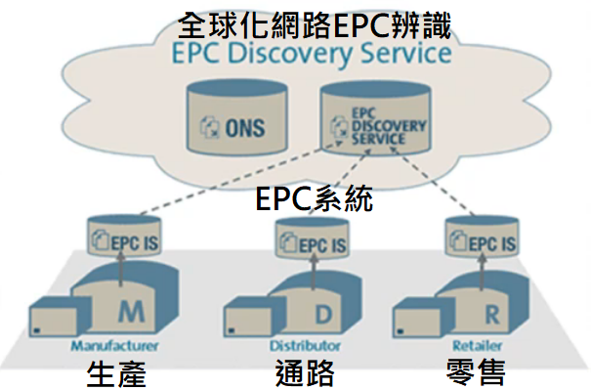
●EPC標籤的標準化：由EPCglobal非營利組織提供技術認證。
●EPCglobal網路架構：
→標籤語言：PML(Physical Markup Language)、
→資訊服務：EPC information service、
→中介軟體：RFID middleware(= Savants)、
→標籤語言：ONS(Object Name Service)
●RFID標準：
→ISO 18000-3：使用高頻標籤的供應鏈貨品追蹤。
→ISO 18000-6：使用超頻標籤的供應鏈貨品追蹤。
→EPCglobal：電子產品碼。

●RFID補充事項：
→標籤碰撞(Tag Collision)：發生在多個tag同時傳訊給reader時，通常會用某方式讓標籤依序讀取。
→Reader碰撞(Reader Collision)：兩台RFID reader通訊範圍重疊，訊號彼此干擾。
→能源採集(Energy Harvesting)：被動標籤能收集reader的電磁能量，來傳送不同頻率訊號。
→無晶片RFID標籤(Chipless RFID tag)：tag本身無序號，透過射貧傳遞資料，有的可反射reader
射頻能量來讓reader完成辨識。
→智慧型reader1(Intelligent readers)：類似一台電腦，功能豐富且支持多種協定，可過濾資料，可
執行軟體應用
→智慧型reader2(Dumb readers)：功能較差，通常只能以一種頻率與一種RFID tag溝通。
→”Dense reader” mode：讓reader避免干擾的跳頻作業模式。
→智慧貨架(Smart Shelves)：用RFID偵測貨架上的產品資訊，控管庫存或遭竊量。

近距離無線通訊(NFC， Near Field Communication)
●定義：是一套通訊協定，讓兩個電子裝置在相距幾公分之內進行無線通訊。
●NFC應用：智慧卡(TSCC、健保卡、信用卡)、消費性電子設備(傳送聯絡人資料、影音)、互動海報(支援
NFC手機掃瞄後取得資訊)、門禁。
●NFC與RFID差異：很類似，但NFC因通訊距離短，安全性較高。

